Таблица 1. Структурная характеристика потребления инфузионных растворов в лечебном учреждении
Наименование | Стоимость,  тыс. руб. | Доля, %
Натрия хлорид 0,9% раствор для инфузий по 500 мл во флаконе | 5 189,55 | 38,3
Натрия хлорид 0,9% раствор 400 мл (экстемпоральное изготовление) | 3 821,73 | 28,2
Реамберин 1,5% по 400 мл | 1 707,18 | 12,6
Аминостерил N-гепа 8% раствор для инфузий по 500 мл во флаконе | 1 013,34 | 7,5
Реополиглюкин раствор для инъекций по 400 мл во флаконе | 855,627 | 6,3
Гемохес 6% раствор по 500 мл во флаконе | 302,869 | 2,2
Рингера раствор 500 мл | 174,734 | 1,3
Полиглюкин раствор для инъекций по 400 мл во флаконе | 165,484 | 1,2
Рефортан 6% по 500 мл | 130,169 | 1,0
Рефортан 10% раствор для инфузий по 500 мл | 117,53 | 0,9
Натрия хлорид 0,9% по 10 мл | 50,759 | 0,4
Натрия хлорида 10% раствор по 200 мл | 7,265 | 0,1

Рис. 1 Агрегированная характеристика потребления инфузионных растворов в лечебном учреждении
Натрия хлорид 0,9% раствор для инфузий по 500 мл во флаконе | 38,3%
Натрия хлорид 0,9% раствор 400 мл (экстемпоральное изготовление) | 28,2%
Реамберин 1,5% по 400 мл | 12,6%
Аминостерил N-гепа 8% раствор для инфузий по 500 мл во флаконе | 7,5%
Прочие | 13,4%
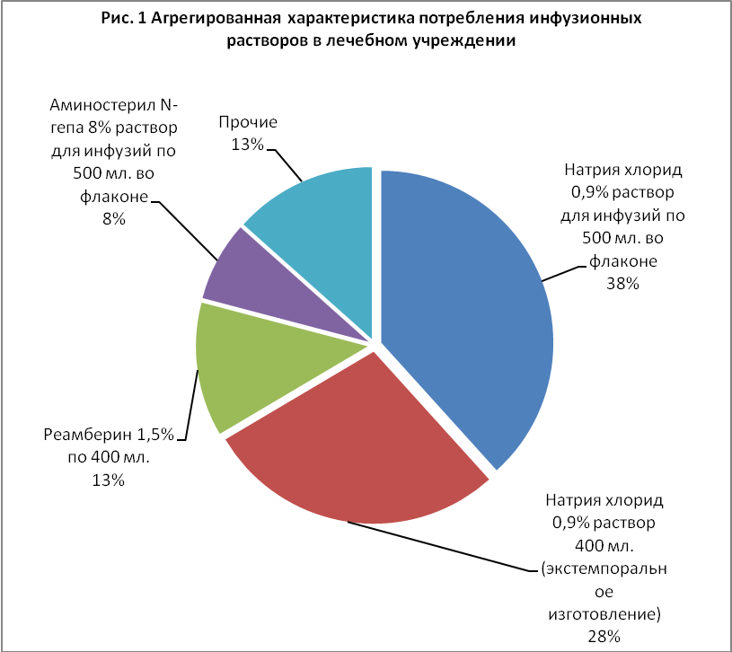

 | Таблица 2. Характеристика потребления водных ресурсов производственной аптекой лечебного учреждения
Параметры |  |  | Наименование оборудования
 |  | Аквадистиллятор ДЭ-25 |  | Аквадистиллятор АЭ-25 | Аквадистиллятор АЗКО | Парогенератор ГПД-700 | Машина моечная | Стерилизатор ГК-100-4
Количество (ед.) |  | 3 |  | 6 | 1 | 1 | 1 | 1
Норматив потребления воды в единицу времени (литр/час) |  | 375 |  | 375 | 19,4 | 100 | 200 | 5
Время работы в сутки (час.) |  | 8 |  | 8 | 8 | 0,36 | 5 | 4
Время работы за год (сутки) |  | 248 |  | 248 | 248 | 248 | 248 | 248
Всего расход воды (куб. м) |  | 2232 |  | 4464 | 38,5 | 8,93 | 248 | 4,96
Величина тарифа с учетом водоотведения (руб./куб.м.) |  | 47,72 |  | 47,72 | 47,72 | 47,72 | 47,72 | 47,72
Стоимость расхода воды (тыс. руб.) |  | 106,51 |  | 213,02 | 1,84 | 0,43 | 11,84 | 0,24
В т. ч. затраты на нерациональный расход воды (тыс. руб.) |  | 99,41 |  | 198,82 | 0,32 | - | - | -
КПД использования воды (%) |  | 6,67 |  | 6,67 | 82,6 | - | - | -

